Jan

Nice, kleuren zijn goed, ik zou wel de lichten in de corridor minder fel maken. Naar mijn goesting zijn er te veel rails. Ik zou ook wat eyecatchers toevoegen. En ook wat objecten waar je gameplay mee kan doen.. Een band met producten die je op een karretje moet vervoeren bijvoorbeeld.

Noah:

Scene ziet er goed, Misschien iets te veel rails zeker in de tweede kamer voelt het dat er te veel rails zijn, misschien ook voor die water, gas en elektriciteit symbolen dat je die wat laat vervagen want nu zijn ze zo onaangetast, en voor gameplay misschien dat karretje pushen.

Bram:

Corridor ziet er al goed uit. Duidelijk dat de deuren normaal zouden moeten opengaan, maar niet duidelijk wat er moet gebeuren om deze open te krijgen. De scratching op muren voelt soms out of place. Wel heel raar dat de elektriciteitsboxen heel veer herbruikt worden.

Hanne:

De corridor ziet er goed uit. Ik vraag me wel af hoe breed de gleuven in de vloer zijn. Die zien er vooral in het rechte stuk van de gang uit alsof je voet ertussen past. Belichting is goed, scratches soms een beetje op te random plaatsen. De layout van de grote kamer ziet er goed uit. Zorg zeker wel nog voor opvulling in het gat in het midden. De vloer in de grote kamer ligt niet helemaal plat, dat lijkt me moeilijk om met een kar over de rails te gaan.

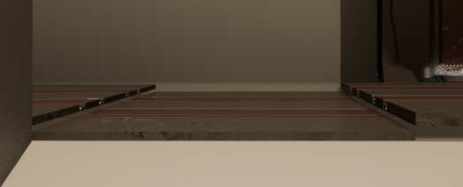

Twannes:  
  
Player doesn’t know where to go after exiting the corridor?

De muren waar de rails eindigen zijn erg raar, is het de bedoeling dat daar gates komen waar de rails in eindigen

David Devos: Ik zou uw focus nie alleen op de rails zetten en meer op de opvulling van uw kamer. In uw gang ligt er een random ‘vuur, water en elektriciteit’ doos… wat is dit? Van waar komt dit? Waarom zitten die drie dingen zomaar bij elkaar? Waarom gaat een goude buis in water en een blauwe buis in brandstof?

Glenn:

Er is een box waar de kleuren van de buizen niet overeenkomen met waar ze in leiden.

Lee:

Alles zit perfect in elkaar. Alleen missen de schermen in het level nog content.

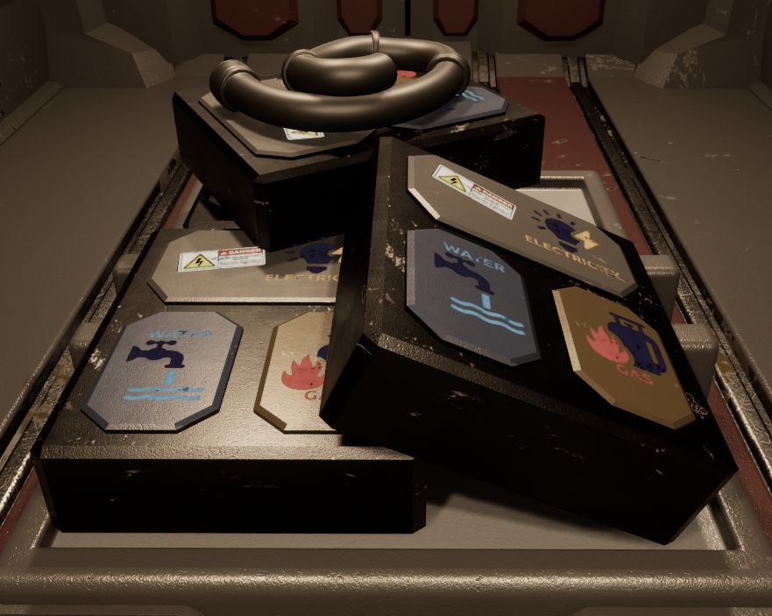

Als je dit wil gebruiken als standalone prop zou ik wel ingang poorten maken want nu zie je dat de pipes in niks gaan hierop.

Jonathan:

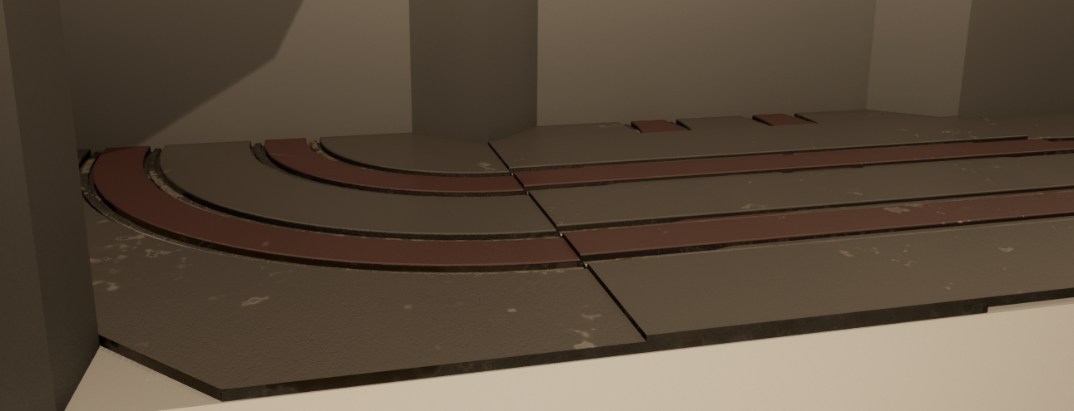

Rail in de bocht lijkt niet te matchen met het platform ernaast, waar de rails in de muur gaan.

De railplatformen zijn ook niet goed gesnapped naar dezelfde upwards coordinate.

Dezelfde energiekast slingert iets te veel rond in de corridor.

Voor de rest ziet het er wel goed uit.

Reï:  
Schermen zien er goed uit, ze overtuigen dat ze gewoon uit staan. Blockout ziet er goed uit, wat Z-fighting maar dat fix je wel wrsch. Op de blockout kan ik weinig zeggen, het is goed. Je hebt bij veel deuren een keypad. Misschien is het logischer als alles zo sterk beveiligd is dat het met keycards werkt (de speler hoeft ze daarvoor niet te zoeken). Decals zijn goed maar I misschien beetje te veel van hetzelfde. Misschien een weg wijzer als decal? (Bijvoorbeeld: LOUNGE 🡪 )